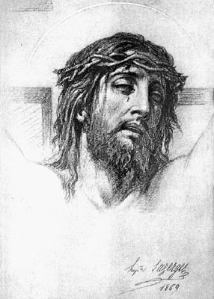
COLLÈGE HAUTEFEUILLE - CHEMIN DE CROIX
Après le titre de chaque station, on dira : V/ Nous vous adorons, ô Christ, et nous vous bénissons.
R/ Parce que vous avez racheté le monde par votre sainte Croix.
Après la lecture de chaque station : Notre Père / Je vous salue, Marie…, puis :
V/ Le Christ s’est fait pour nous obéissant jusqu’à la mort. R/ Et à la mort sur une Croix.

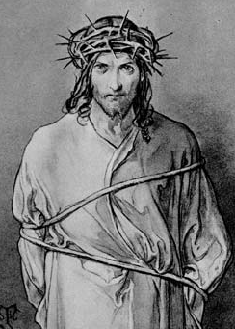 | 1ère station : Jésus est condamné à mort  Selon la loi romaine, c’est Ponce Pilate qui doit prononcer la sentence de mort du Seigneur. Mais il ne se décide pas, et propose de le libérer ; le peuple préfère un criminel, Barrabas, et demande la crucifixion de Jésus. Pilate, effrayé, se lave les mains et livre le Christ à ceux qui veulent sa mort, après l’avoir fait flageller.
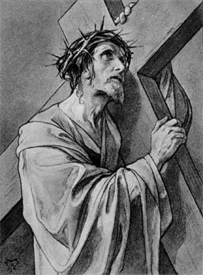 | 2e station : Jésus est chargé de sa Croix  Jésus se relève à peine de la flagellation ; il est couvert de plaies, et les soldats se moquent de lui et le couronnent d’épines. Déjà épuisé, il prend la Croix sur ses épaules et commence à la porter.
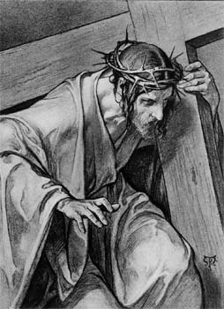 | 3e station : Jésus tombe pour la 1ère fois  Les regards haineux de la foule et les péchés de tous les hommes pèsent bien plus lourd que la Croix dans le cœur plein d’amour du Sauveur. Jésus voit aussi nos fautes, et celles de toute l’humanité jusqu’à la fin des temps. Accablé, il s’effondre.
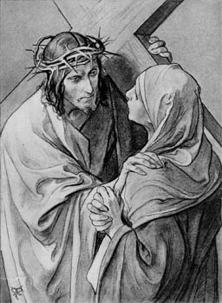 | 4e station :  Jésus rencontre Marie, sa très sainte Mère  Jésus lève les yeux : sa Mère est là, au bord du chemin. Au milieu de cette assistance hostile ou indifférente, le regard de Marie emplit le Seigneur de douceur et de force ; et la Vierge partage désormais plus pleinement les souffrances rédemptrices de son Fils.
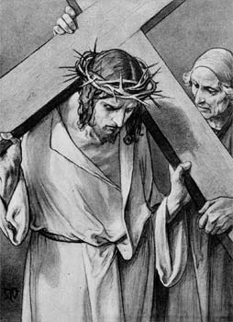 | 5 e station :  Simon aide Jésus à porter sa Croix  Un travailleur agricole, Simon de Cyrène, est réquisitionné pour aider Jésus. Il porte la Croix derrière lui, et parce qu’il a aidé Jésus, ses fils, Alexandre et Rufus, vont se convertir au christianisme. Moi aussi, Seigneur, je veux t’aider à porter la Croix !
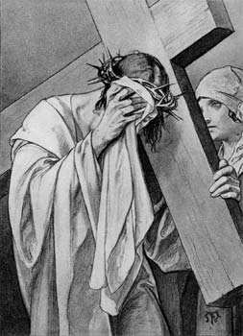 | 6e station : Une femme pieuse essuie le visage de Jésus  Le Seigneur ruisselle de sueur et de sang. Une femme, Véronique, s’approche de lui avec un linge blanc. Elle essuie le visage du Maître, et Jésus laisse sur le voile l’empreinte de sa Sainte Face.
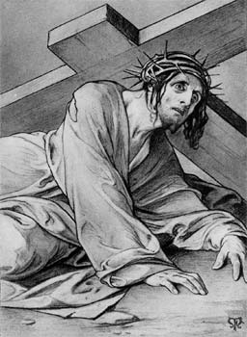 | 7e station :  Jésus tombe pour la deuxième fois  Le poids de nos péchés a fait retomber Jésus, dont l’effort est insoutenable. Mais le Sauveur n’est pas encore au bout du chemin : il se relève courageusement et reprend la Croix.
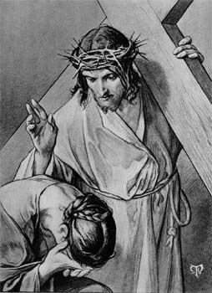 | 8e station :  Jésus console les filles de Jérusalem  Sur le chemin, des femmes se lamentent des souffrances du Christ. Mais il les encourage à pleurer plutôt sur les péchés, qui sont la cause de la Passion ; et sur leurs enfants, qui seront châtiés plus durement.
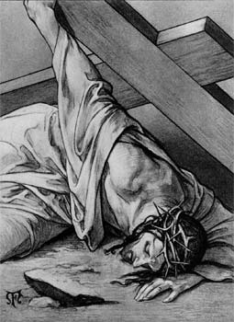 | 9e station :  Jésus tombe pour la troisième fois  Il ne reste plus à Jésus que quelques pas, mais il s’écroule et n’a plus la force de se relever. Malgré tout, la Passion doit s’accomplir : ses bourreaux le portent jusqu’au sommet du Golgotha, le lieu du supplice.
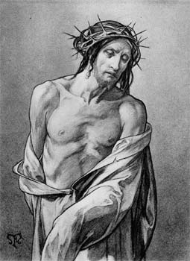 | 10e station :  Jésus est dépouillé de ses vêtements  On propose à Jésus une boisson pour adoucir sa douleur, mais il la refuse, préférant souffrir en toute clarté d’esprit. On lui ôte alors ses vêtements, mettant à nu ses blessures. Exposé à tous les regards, il est maintenant dépouillé de tout.
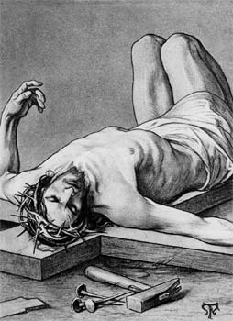 | 11e station : Jésus est cloué à la Croix  Le Christ étend les bras généreusement sur la Croix. Les bourreaux plantent les clous dans ses mains et ses pieds, et le crucifient entre deux voleurs. Mais il prie le Père de leur pardonner : « Ils ne savent pas ce qu’ils font. »
12e station : Jésus meurt sur la Croix
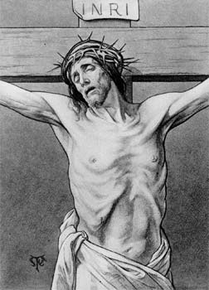
Les ténèbres se sont étendues sur toute la terre. Exposé aux moqueries des passants, Jésus souffre. Il respire péniblement. Un des voleurs prend sa défense, et le Sauveur lui promet le paradis « aujourd’hui même ». Il confie Marie, sa Mère, à son disciple saint Jean. Puis il s’exclame : « Mon Dieu, mon Dieu, pourquoi m’as-tu abandonné ? » Il a soif, et les soldats, par dérision, lui donnent du vinaigre : « Tout est accompli. » Le Seigneur pousse un grand cri : « Père, je remets mon esprit entre tes mains. » Et il expire.
(on prie en silence)
13e station : Jésus est descendu de la Croix et remis à sa Mère
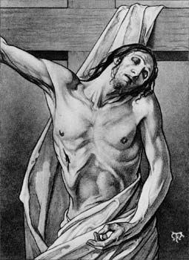
Un soldat, Longin, transperce de sa lance le cœur de Jésus mort : de la blessure s’écoulent du sang et de l’eau. Avec l’autorisation des Romains, un sénateur, Joseph d’Arimathie, et Nicodème, un docteur de la loi, descendent le corps du Seigneur de la Croix et le remettent à sa Mère. Devant le corps meurtri de son Fils mort pour nos péchés, la douleur de Marie est au plus vif.
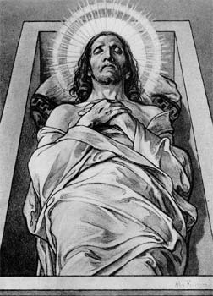 | 14e station : Jésus est mis au tombeau  Joseph d’Arimathie a mis son tombeau tout neuf à la disposition des disciples et des saintes femmes, qui y déposent le corps de Jésus enveloppé d’un suaire. Puis il roule une grosse pierre à l’entrée, et les juifs font mettre une garde pour empêcher que le corps ne soit dérobé. La Rédemption est désormais achevée, et rien ne pourra empêcher la résurrection du Sauveur.


